PENGEMBANGAN MEDIA PEMBELAJARAN BERBASIS KONTEN *INSTAGRAM* MATERI LUKIS DALAM KEGIATAN EKSTRAKURIKULER DI SMAN 1 SITUBONDO

**Ikrar Bahastika1, Imam Zaini2**

Pendidikan Seni Rupa, Fakultas Bahasa dan Seni, Universitas Negeri Surabaya

email: ikrarbahastika.20014@mhs.unesa.ac.id

2Pendidikan Seni Rupa S1, Fakultas Bahasa dan Seni, Universitas Negeri Surabaya

email: imamzaini@unesa.ac.id

**Abstrak**

Kurangnya inovasi media pembelajaran di SMAN 1 Situbondo, terutama dalam ekstrakurikuler seni rupa, menyebabkan metode konvensional kurang efektif dalam menarik minat siswa. *Instagram* dipilih sebagai media pembelajaran karena fitur visual dan interaktifnya. Penelitian ini menerapkan metode analisis deskriptif kualitatif dengan meliputi wawancara, angket, observasi, saran validator, serta dokumentasi. Penelitian ini bertujuan mendeskripsikan konsep, proses, hasil, dan keefektivitasan media pembelajaran berbasis *Instagram* untuk materi lukis teknik gores, menggunakan metode 4D (*Define, Design, Develop, Disseminate*) dari Thiagarajan. Tahap pertama adalah pendefinisian masalah, dilanjutkan dengan perancangan format dan konten media menggunakan *Coreldraw* dan konsep *carousel*. Konten dibuat dalam ukuran 1080 x 1080 *pixels* dengan pemilihan palet warna dan aset yang konsisten. Video tutorial dan tips melukis dibuat melalui perancangan *storyboard*, perekaman, dan *editing* dengan *After Effects*, lalu diunggah ke akun *Instagram* @mengenalteknikgores. Media divalidasi oleh ahli materi dan media, menunjukkan kelayakan 72% untuk materi dan 84% untuk desain. Revisi dilakukan berdasarkan masukan ahli untuk meningkatkan kualitas. Uji coba melibatkan tes pemahaman dan praktik melukis teknik gores, menunjukkan bahwa penggunaan media pembelajaran berbasis *Instagram* efektif dan mudah dipahami oleh siswa. Respon siswa ekstrakurikuler Krisna Rupa menunjukkan kepuasan 83%, mencerminkan efektivitas media pembelajaran berbasis *Instagram* dalam meningkatkan motivasi dan pemahaman siswa. Hasil ini menegaskan pentingnya inovasi digital dalam pendidikan untuk menciptakan pengalaman belajar yang lebih menarik dan efektif.

**Kata Kunci:** Media Pembelajaran, *Instagram*, Seni Lukis, Teknik Gores.

***Abstract***

*The lack of innovation in learning media at* SMAN 1 Situbondo*, especially in extracurricular fine arts, causes conventional methods to be less effective in attracting student interest. Instagram was chosen as the learning media because of its visual and interactive features. This research applied descriptive qualitative analysis method by including interviews, questionnaires, observations, validator suggestions, and documentation. This research aims to describe the concept, process, results, and effectiveness of Instagram-based learning media for scratch technique painting material, using the 4D method (Define, Design, Develop, Disseminate) from* Thiagarajan*. The first stage is defining the problem, followed by designing the format and media content using Coreldraw and the carousel concept. The content was created in a size of 1080 x 1080 pixels with a consistent selection of color palettes and assets. Video tutorials and painting tips were created through storyboard design, recording, and editing with After Effects, then uploaded to the Instagram account* @mengenalteknikgores*. The media was validated by material and media experts, showing 72% feasibility for material and 84% for design. Revisions were made based on expert feedback to improve quality. The trial involved an understanding test and the practice of painting scratch techniques, showing that the use of Instagram-based learning media is effective and easily understood by students. The response of* Krisna Rupa *extracurricular students showed 83% satisfaction, reflecting the effectiveness of Instagram-based learning media in increasing students' motivation and understanding. These results confirm the importance of digital innovation in education to create a more engaging and effective learning experience.*

***Keywords:*** *Learning Media, Instagram, Painting, Scratch Technique.*

**PENDAHULUAN**

Hubungan erat antara media sosial dan pendidikan terus berkembang seiring dengan perubahan dinamika komunikasi dan akses informasi. Dalam era digital ini, media sosial bukan hanya menjadi sarana interaksi sosial, tetapi juga memainkan peran penting dalam transformasi pendidikan. Platform seperti *Instagram*, per April 2023, Indonesia memiliki 106 juta pengguna *Instagram*, menjadikan negara dengan pengguna Instagram terbanyak keempat di dunia, dengan peningkatan 12,2% dari tahun sebelumnya, menurut laporan *We Are Social*. Jumlah pengguna *Instagram* global mencapai 1,63 miliar. Dengan kepopulerannya sebagai media berbagi visual, muncul sebagai alat inovatif untuk mendukung proses pembelajaran. Munculnya konten edukatif melalui *feed* dan *reels Instagram* memberikan kesempatan baru untuk menyajikan materi pelajaran dengan cara yang menarik dan mudah dipahami. Pemanfaatan media sosial dalam konteks pendidikan membuka pintu untuk pembelajaran kolaboratif, dan pertukaran ide yang lebih luas.

Penggunaan infografis melalui fitur *feed* dan *reels Instagram* telah membuka peluang baru dalam menyajikan informasi secara menarik dan singkat. Dalam menyampaikan materi lukis dengan teknik gores menggunakan lapisan lem, penggunaan infografis melalui *feed* dan *reels Instagram* menjadi media yang sangat bermanfaat. Infografis dapat memvisualisasikan langkah-langkah secara rinci, mulai dari penerapan teknik gores menggunakan lapisan lem, hingga hasil akhirnya. Pada *feed*, infografis dapat menyajikan informasi lebih mendalam tentang kegunaan lapisan lem dalam teknik gores, memperlihatkan tahap-tahap penerapannya, dan memberikan contoh hasil akhirnya. Di sisi lain, reels video memungkinkan infografis bergerak yang memperlihatkan secara singkat proses lukis dengan teknik gores menggunakan lapisan lem. Penggunaan media sosial untuk menyajikan informasi seni rupa secara interaktif ini membuka pintu untuk eksplorasi kreatif dan pembelajaran yang lebih menyenangkan.

Namun di SMAN 1 Situbondo, potensi pemanfaatan media sosial, terutama dalam hal menyajikan informasi ataupun media pembelajaran belum sepenuhnya dimanfaatkan. Meskipun *Instagram* telah menjadi platform yang populer di kalangan siswa, penggunaannya cenderung terbatas pada konten-konten pribadi dan hiburan, daripada sebagai alat pembelajaran yang efektif. Langkah-langkah inovatif dapat diambil untuk memanfaatkan media sosial sebagai alat pembelajaran yang efektif dalam kegiatan ekstrakurikuler di SMAN 1 Situbondo. Salah satu pendekatan yang dapat diterapkan adalah melalui konten pendidikan yang menarik dan relevan menggunakan platform-platform media sosial yang ada. Dalam hal ini, guru dan siswa dapat bekerja sama untuk menciptakan infografis, video tutorial, atau bahkan *live streaming* sesi pembelajaran seni rupa yang dapat diakses oleh seluruh siswa secara *online*. Dengan demikian, potensi media sosial tidak hanya akan digunakan untuk menyajikan konten seni yang menarik, tetapi juga sebagai sarana untuk meningkatkan keterlibatan siswa, memperluas jangkauan pembelajaran di luar kelas, dan mempromosikan kolaborasi antar siswa serta guru dalam menciptakan pengalaman pembelajaran yang lebih interaktif dan berkesan.

Materi lukis dengan teknik gores menggunakan lapisan lem menjadi inovasi baru dalam ekstrakurikuler Krisna Rupa SMAN 1 Situbondo. Penerapan teknik ini menjadi sarana eksperimental bagi siswa untuk mencoba hal baru dan unik dalam berkarya. Siswa dapat mengaplikasikan lapisan lem pada media lukis dengan teknik gores untuk menciptakan tekstur lebih kompleks dalam karya seni mereka. Inovasi ini menjadi bagian penting dari upaya ekstrakurikuler Krisna Rupa SMAN 1 Situbondo untuk memberikan pengalaman belajar yang berbeda dan mengeksplor kreativitas siswa.

Penelitian ini bertujuan untuk mendeskripsikan konsep, proses, hasil dan keefektivitasan media pembelajaran berbasis *Instagram* materi lukis teknik gores dalam kegiatan ekstrakurikuler di SMAN 1 Situbondo.

**METODE PENGEMBANGAN**

Pengembangan media pembelajaran berbasis konten *Instagram* untuk materi lukis menggunakan teknik gores lem dalam kegiatan ekstrakurikuler di SMAN 1 Situbondo menggunakan model pengembangan 4D. Menurut Sugiyono (2017), model ini dikembangkan oleh Thiagarajan (1974) dan terdiri dari empat tahap utama: pendefinisian (*define*), perancangan (*design*), pengembangan (*development*), dan penyebaran (*disseminate*).

Tujuan utama dari metodologi pengembangan ini adalah untuk menciptakan media ajar berbasis infografis yang menarik dan informatif mengenai teknik lukis gores menggunakan lapisan lem, yang dapat diakses melalui *Instagram*.

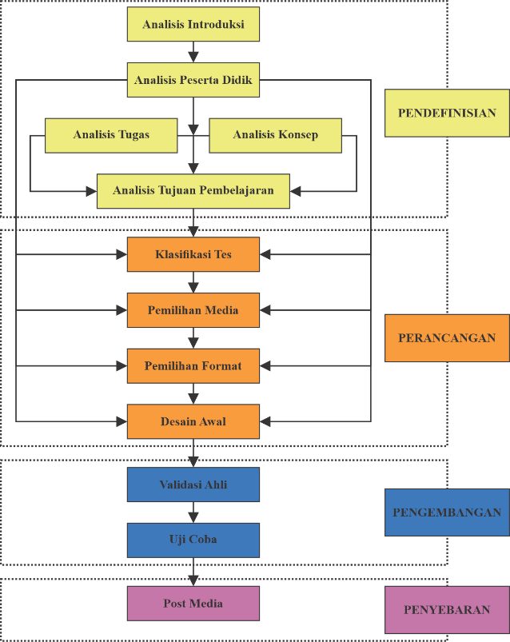

**Bagan 1**. Prosedur Penelitian Berdasarkan Model Pengembangan 4D

(Sumber: adaptasi dari Thiagarajan 1974: 9-10).

Pengembangan tahap pendefinisian mengumpulkan data untuk membantu menentukan besarnya pengembangan yang diperlukan. Pendefinisian ini terdiri dari lima tahap, yaitu: Analisis Introduksi, yaitu tahapan awal dalam penelitian ini mencakup identifikasi permasalahan mendasar dalam ekstra seni rupa. Analisis Peserta Didik, merupakan analisis karakteristik siswa termasuk pengalaman, kemampuan akademik individu atau kelompok, dan keinginan untuk belajar seni rupa, terutama materi seni lukis. Analisis Tugas, yakni analisis tugas siswa anggota ekstrakurikuler dalam kegiatan ekstrakurikuler yang berkaitan dengan seni lukis. Analisis Konsep, proses ini mencakup penentuan materi pokok, pengumpulan materi yang relevan, dan penyusunan secara terstruktur. Analisis Tujuan Pembelajaran, yaitu menganalisis kegiatan ekstrakurikuler seni rupa berdasarkan materi dan kurikulum untuk menentukan ukuran pencapaian pembelajaran.

Setelah menemukan kendala pada tahap pendefinisian, peneliti melanjutkan ke tahap perancangan dengan tujuan membuat media ajar berbasis infografis untuk pembelajaran ekstrakurikuler seni rupa tentang teknik melukis dengan lapisan lem. Thiagarajan membagi proses perancangan ini menjadi empat tahap. Pertama, Tes Pemahaman Materi, dimana peneliti menulis instrumen tes untuk mengukur kemampuan siswa melukis dengan teknik gores menggunakan lapisan lem dan melakukan observasi serta eksplorasi penggunaan media sosial *Instagram*. Kedua, Pemilihan Media, yang didasarkan pada karakteristik peserta didik dan kebutuhan pembelajaran untuk memastikan keterlibatan dan penyerapan materi secara optimal. Ketiga, Pemilihan Format, yang melibatkan penentuan format konten dan media untuk menyesuaikan materi dengan penerapan pelajaran. Keempat, Desain Awal, dimana rancangan bahan ajar dibuat dan disesuaikan berdasarkan masukan dari validator media, kemudian melewati tahap validasi dan uji coba untuk mengembangkan bahan ajar yang mencakup materi melukis dengan lapisan lem.

Tahap Pengembangan dilakukan untuk mendapatkan media pembelajaran yang telah diubah sesuai masukan validator dan diuji coba pada siswa, yang terdiri dari dua tahap: Validasi dan Uji Coba. Validasi melibatkan pemeriksaan konten media pembelajaran oleh seorang guru seni budaya, pembina ekstrakurikuler seni rupa, dan seorang dosen untuk memastikan kesesuaiannya. Hasil validasi digunakan untuk memperbaiki produk awal. Uji coba dilakukan pada siswa ekstrakurikuler seni rupa yang dipilih sebagai sampel melalui platform media sosial *Instagram*, bertujuan untuk mengevaluasi penerapan media pembelajaran berbasis infografis pada materi melukis dengan teknik gores menggunakan lapisan lem dalam konteks proses belajar mengajar.

Tahap Penyebaran dilakukan setelah tahap pengujian selesai, dengan tujuan memberikan media ajar berbasis infografis tentang teknik melukis dengan lapisan lem kepada siswa dan pendidik di SMAN 1 Situbondo. Media pembelajaran ini didistribusikan melalui media sosial Instagram, dimana konten diunggah sesuai dengan materi pokok dan sub-materi dalam bentuk *feed* dan *reels* video. Penyebaran ini ditargetkan kepada peserta didik yang merupakan anggota ekstrakurikuler seni rupa.

Dalam penelitian ini, peneliti menggunakan berbagai teknik untuk mengumpulkan data, termasuk observasi, wawancara, angket, dan dokumentasi. Observasi dilakukan untuk mengevaluasi pencapaian target pengembangan konten *Instagram* berbasis infografis di SMAN 1 Situbondo dan memahami karakteristik siswa serta lingkungan sekolah. Wawancara dengan Bapak Dimas Reza Lukmansyah selaku pembina ekstrakurikuler Krisna Rupa, bertujuan untuk mendapatkan informasi tentang keadaan sekolah, pembelajaran seni rupa, dan materi instruksional. Angket digunakan untuk mengumpulkan tanggapan dari anggota ekstrakurikuler mengenai efektivitas media pembelajaran. Dokumentasi mencatat pelaksanaan program, fasilitas sekolah, dan materi ajar yang digunakan. Analisis data dilakukan secara deskriptif kualitatif untuk menetapkan target pengembangan media dan mengevaluasi kelayakan serta efektivitas produk, dengan instrumen yang digunakan meliputi wawancara, observasi, dan angket.

**KERANGKA TEORETIK**

1. **Pengembangan Media**

Sugiyono (2017) menggambarkan penelitian dan pengembangan (R&D) sebagai proses yang sistematis yang dilakukan untuk menghasilkan pengetahuan baru atau meningkatkan produk dan prosedur yang sudah ada. Selama proses penelitian dan pengembangan, banyak hal yang harus dilakukan secara bertahap. Ini dimulai dengan perencanaan, pengumpulan, dan analisis data sebelum akhirnya mencapai tahap pengembangan produk yang dihasilkan. Untuk membuat produk yang lebih baik dan lebih efisien, penelitian dan pengembangan sangat penting.

1. **Konten *Instagram***

Konten adalah dasar, jenis, atau komponen informasi digital, menurut Simarmata (2010). Konten dapat berupa teks, grafis, laporan, gambar, video, suara, dokumen, dan elemen lainnya yang dapat dikelola dalam format elektronik.

Sementara, *Instagram* adalah situs jejaring sosial yang memungkinkan orang mengambil dan membagikan foto dan video mereka di berbagai situs web dan ponsel (Frommer, 2010). Instagram juga merupakan aplikasi jejaring sosial dan platform seluler yang sangat populer dengan lebih dari 300 juta pengguna aktif. Ini memungkinkan orang untuk berbagi dan menggunakan filter untuk konten visual di platform seperti Facebook, Twitter, Tumblr, dan Flickr (Frewerdi, Schedi, & Tkalcic, 2015). Jadi, *Instagram* adalah media sosial yang memungkinkan pengguna berbagi foto dan video serta terhubung dengan platform sosial lainnya secara otomatis.

1. **Pembelajaran**

Pembelajaran adalah suatu proses yang melibatkan individu dalam upaya meningkatkan dan memperluas kemampuan serta pengalaman positif melalui pemanfaatan berbagai sumber literatur (Rohani, 2019). Menurut Asrori (2016), Kegiatan belajar mengajar merupakan suatu aktivitas edukatif yang melibatkan nilai edukatif untuk memperkaya interaksi saling berpengaruh antara guru dan peserta didik. Interaksi tersebut diarahkan pada pencapaian tujuan yang telah ditetapkan sebelum proses pembelajaran dimulai.

1. **Seni Lukis**

Dr. Isma Tantawi, M. A., menyatakan dalam buku Dasar-Dasar Ilmu Budaya (2019) bahwa lukis adalah jenis seni yang menggunakan garis dan warna sebagai media komunikasi. Sebagian besar seniman menggunakan garis dan warna sebagai alat untuk menyampaikan ide-ide mereka. Tarikan, perbedaan warna, dan model garis adalah bagian penting dari seni lukis untuk menyampaikan pesan.

Namun, Santo (2012) menyatakan bahwa lukisan juga merupakan ekspresi pengalaman estetis pelukis yang diungkapkan melalui media seperti kertas, kayu, dan kanvas. Prosesnya melibatkan penggunaan berbagai media dan teknik seperti pensil, cat air, dan minyak untuk menggabungkan elemen-elemen seni seperti garis, permukaan, ruang, tekstur, dan warna ke dalam bentuk visual. Lukisan dapat dibeli dalam berbagai ukuran dan bentuk, tergantung pada gaya dan preferensi pelukis.

**HASIL DAN PEMBAHASAN**

1. **Konsep Pengembangan Media Pembelajaran Berbasis Konten Instagram**
2. **Tahap Pendefinisian**

Pada tahap ini, peneliti menganalisis beberapa tujuan dan hambatan untuk kegiatan ekstrakurikuler serta menetapkan dan mendeskripsikan kebutuhan dalam kegiatan ekstrakurikuler.

1. **Analisis Introduksi**

Kegiatan ekstrakurikuler Krisna Rupa di SMAN 1 Situbondo menghadapi permasalahan seperti kurangnya dana, fasilitas yang tidak memadai, dan pengelolaan yang kurang efisien, yang menghambat kemajuan program. Anggota Krisna Rupa, yang memiliki minat dan bakat dalam seni, kesulitan mengakses sumber daya dan panduan yang memadai untuk mengembangkan keterampilan mereka, terbatas dalam eksplorasi teknik lukis dan konsep seni rupa karena pengalaman dan materi pembelajaran yang kurang. Penggunaan papan tulis sebagai media pembelajaran tidak efektif dalam mengembangkan kreativitas dan keterampilan teknis siswa. Untuk mengatasi hal ini, kolaborasi antara pihak sekolah dan siswa diperlukan untuk mengidentifikasi dan menyelesaikan tantangan, serta memperbarui program ekstrakurikuler. Pemanfaatan media pembelajaran seperti *Instagram* dapat menjadi solusi efektif, memberikan konten interaktif yang memperdalam pemahaman seni rupa, meningkatkan keterampilan teknis, dan memungkinkan ekspresi kreativitas secara mandiri dan efektif.

1. **Analisis Peserta Didik**

Analisis peserta didik adalah proses penting dalam mengevaluasi perkembangan dan keberhasilan pembelajaran, melibatkan pengumpulan dan penafsiran data terkait karakteristik peserta didik untuk mengembangkan media pembelajaran berbasis *Instagram* materi lukis teknik gores. Hasil wawancara dengan Bapak Dimas Reza Lukmansyah selaku pembina ekstrakurikuler, menunjukkan bahwa anggota Krisna Rupa memiliki minat tinggi dan antusiasme kuat terhadap seni rupa, dengan banyak siswa tertarik mengembangkan keterampilan seni dan mengeksplorasi berbagai teknik dan media seni. Mereka juga menunjukkan apresiasi tinggi terhadap proses kreatif dan keindahan seni rupa, dengan beberapa siswa memiliki minat khusus dalam bidang tertentu seperti melukis, desain grafis, atau seni kerajinan. Meskipun demikian, kendala sarana dan prasarana yang tidak memadai menghambat pemanfaatan media pembelajaran dalam kegiatan ekstrakurikuler, sehingga pembelajaran sering terbatas pada metode konvensional. Selain wawancara, peneliti juga mengumpulkan data melalui kuesioner dari 19 siswa ekstrakurikuler untuk memahami materi lukis teknik gores dan kebutuhan mereka akan media pembelajaran berbasis *Instagram*.

Hasil kuesioner dari 19 anggota ekstrakurikuler Krisna Rupa menunjukkan bahwa 94,7% memiliki minat tinggi terhadap seni rupa. Meskipun semua anggota pernah mempelajari seni lukis, hanya 42,1% yang mengetahui teknik gores, namun 57,9% menyukai lukisan dengan teknik tersebut dan 63,2% belum mengetahui macam-macam teknik gores. Sebanyak 63,2% anggota menyatakan kegiatan ekstrakurikuler tidak menggunakan media pembelajaran, tetapi 84,2% menyukai penggunaan media dan 73,7% sepakat media pembelajaran diperlukan. Sebanyak 89,5% anggota menggunakan *Instagram* dan 63,2% mengetahui bahwa *Instagram* bisa digunakan sebagai platform pembelajaran, dengan 78,9% menganggap media pembelajaran berbasis *Instagram* penting dalam kegiatan ekstrakurikuler. Penelitian ini menunjukkan bahwa pengembangan media pembelajaran konten *Instagram* untuk materi lukis teknik gores sangat bermanfaat dan sesuai dengan kebutuhan anggota ekstrakurikuler.

1. **Analisis Tugas**

Dalam tahap ini, ini, peneliti melakukan penelusuran tentang tugas ekstrakulikuler, terutama tentang materi lukis. Analisis tugas materi lukis di ekstrakurikuler Krisna Rupa SMAN 1 Situbondo menunjukkan bahwa siswa diberikan tugas untuk melukis dengan teknik aquarel pada dua jenis media: kertas A3 dan kanvas. **Analisis Konsep**

Pengertian seni lukis, unsur-unsur yang ada dalam seni lukis, teknik-teknik yang digunakan dalam melukis, serta pengertian dan tahap-tahap melukis dengan teknik gores merupakan materi yang dimasukkan dalam media pembelajaran. Materi ini berasal dari berbagai sumber, termasuk buku dan internet, dan kemudian dikembangkan sehingga mudah dipahami oleh anggota ekstrakurikuler.

1. **Analisis Tujuan Pembelajaran**

Ekstrakurikuler Krisna Rupa di SMAN 1 Situbondo merupakan wadah yang ideal bagi siswa yang memiliki minat dan bakat dalam bidang seni rupa. Di sini, siswa dapat mengeksplorasi berbagai teknik dan media seni, mulai dari menggambar, melukis, hingga seni tiga dimensi. Dengan bimbingan dari para pembina yang berpengalaman, siswa diberikan kesempatan untuk mengembangkan keterampilan mereka melalui berbagai proyek dan tugas yang menantang. Selain itu, Krisna Rupa juga menyediakan ruang bagi siswa untuk berkolaborasi dan berbagi ide, menciptakan lingkungan yang mendukung kreativitas dan inovasi.

1. **Proses Pengembangan Media Pembelajaran Berbasis Konten Instagram**
2. **Tahap Perancangan**

Setelah mendapatkan informasi tentang tantangan yang dihadapi anggota ekstrakurikuler pada tahap pendefinisian, peneliti kemudian merancang media pembelajaran berbasis konten Instagram untuk kegiatan ekstrakurikuler Krisna Rupa. Sebelum membuat media tersebut, peneliti melakukan beberapa langkah, yaitu:

1. **Tes Pemahaman Materi**

Untuk tes pemahaman materi, peneliti menggunakan formulir *Google Forms* untuk mengadakan ujian pilihan ganda yang berisi pertanyaan yang berkaitan dengan materi melukis teknik gores. Tujuan dari ujian ini adalah untuk mengevaluasi kemampuan mengingat dan pemahaman anggota ekstrakurikuler tentang materi melukis teknik gores.

1. **Pemilihan Media**

Pemilihan konten Instagram sebagai media pembelajaran bagi anggota ekstrakurikuler Krisna Rupa SMAN 1 Situbondo didasarkan pada kebiasaan dan preferensi siswa yang sebagian besar aktif menggunakan platform tersebut. Berdasarkan kuesioner dan wawancara dari 19 anggota ekstrakurikuler, 17 di antaranya secara rutin menggunakan Instagram untuk berinteraksi dan mendapatkan informasi. Hal ini menunjukkan bahwa *Instagram* adalah platform yang familiar dan mudah diakses oleh sebagian besar siswa, sehingga diharapkan mereka lebih tertarik dan termotivasi untuk memanfaatkan media pembelajaran yang disajikan melalui platform ini.

1. **Pemilihan Format**

Peneliti menemukan bahwa siswa membutuhkan media pembelajaran yang praktis, menarik, dan mudah dipahami, serta didukung oleh pembina ekstrakurikuler. Oleh karena itu, dibuat platform pembelajaran berbasis konten Instagram untuk membantu anggota ekstrakurikuler mempelajari teknik gores melalui infografis. Media ini memiliki dua format: format konten dan format media. Format konten mencakup materi pokok lukis teknik gores yang disajikan dalam sub-sub materi, seperti deskripsi seni lukis menurut ahli, unsur-unsur seni lukis, teknik-teknik, alat dan bahan, langkah-langkah melukis, dan tips melukis dengan teknik gores. Agar materi menarik, penyajiannya diatur dalam format media yang mengelola elemen visual, dengan materi yang disajikan secara rinci dan jelas menggunakan bahasa yang mudah dipahami serta dalam video singkat berdurasi satu menit.

Proses menentukan media pembelajaran dikenal sebagai format media, yang telah dibuat dalam bentuk *feed post* dan *reels* di *Instagram*. Beberapa elemen visual untuk membentuk media pembelajaran mencakup nama media, ukuran media, dan durasi video. Nama "mengenalteknikgores" dipilih untuk mencerminkan materi yang diajarkan, yaitu teknik melukis dengan goresan, menekankan pada penggunaan garis dan tekstur untuk menciptakan gambar. Penggunaan istilah "Teknik Gores" diharapkan dapat memberikan identitas yang jelas dan langsung terkait dengan aktivitas melukis yang menjadi fokus utama pembelajaran. Nama ini juga mengandung kata "mengenal," yang bertujuan untuk menekankan aspek edukatif dari akun ini, di mana para pengikut dapat belajar dan mengenali berbagai teknik goresan dalam melukis.

*Instagram* memiliki aturan unggahan yang mengatur tampilan profil pengguna dalam tiga kolom dari bawah, mengorganisir konten secara kronologis berdasarkan tanggal unggahan. Meskipun demikian, pengguna dapat menggandakan konten hingga 10 *slide* dalam jenis unggahan "konten carousel," yang memungkinkan penyajian narasi panjang atau detail tambahan tanpa perlu membuat unggahan terpisah. Fitur ini sangat bermanfaat untuk berbagi tutorial, foto acara, atau produk dari berbagai sudut, menjaga kontinuitas baik dalam konten maupun gambar yang disajikan. Instagram juga menyediakan kolom *caption* untuk menjelaskan konten dalam postingan *carousel*, tidak hanya menyajikan materi secara visual tetapi juga memberikan informasi yang menarik bagi peserta didik. Fitur lainnya, *reels* video, memungkinkan pengguna untuk membagikan video singkat berdurasi hingga satu menit. *Reels* populer karena formatnya yang vertikal cocok dengan layar ponsel yang digunakan siswa, memungkinkan penyampaian informasi cepat dan menarik dengan tambahan musik latar, teks, dan efek visual. Peneliti memilih reels untuk menyajikan langkah-langkah dan tips melukis dengan teknik gores menggunakan lapisan lem, menjadikannya alat pembelajaran dinamis dan interaktif yang dapat diakses kapan saja dan di mana saja, sesuai dengan kebutuhan belajar siswa.

1. **Desain Awal**

Langkah awal dalam merancang media pembelajaran berbasis konten *Instagram* untuk materi lukis teknik gores melibatkan konsep desain *feed* yang jelas dan teratur. Tata letak *feed* *Instagram* dibuat untuk menyusun elemen visual seperti ilustrasi, ornamen, gambar, dan teks agar terlihat rapi dan menarik, memastikan semua elemen desain mendapatkan porsi yang proporsional. Tata letak *carousel feed* dirancang agar setiap slide berkesinambungan, menciptakan alur cerita visual yang konsisten dan memikat, dimulai dengan *cover feed* yang menarik perhatian.

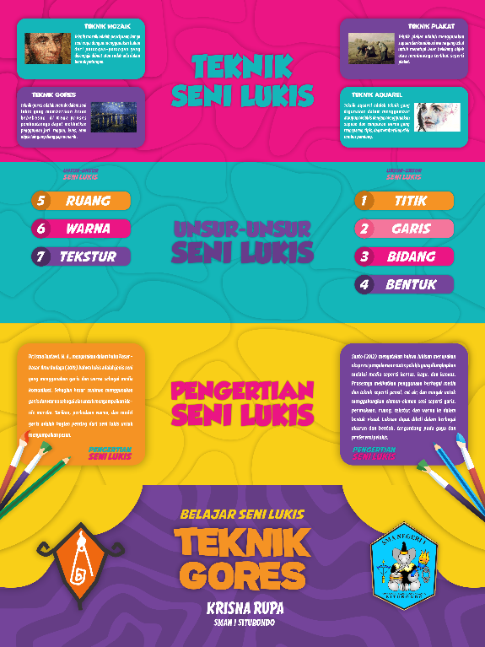

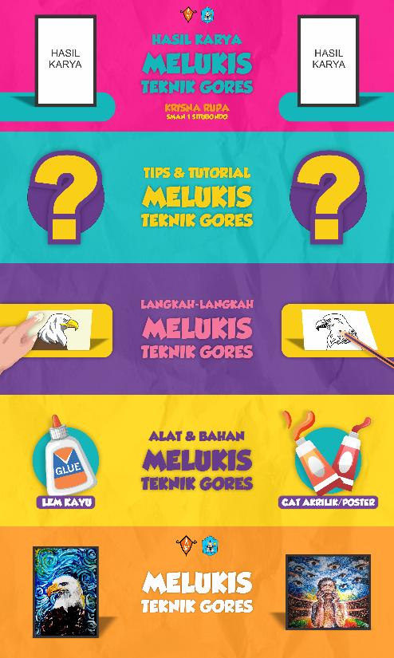

**Gambar 1**. Desain Feed Layout Awal

(Sumber: Dok. Bahastika, 2024)

Proses perancangan *reels* video dimulai dengan membuat *storyboard*, yang terdiri dari serangkaian sketsa atau gambar untuk merancang alur cerita, sudut kamera, dan urutan adegan secara rinci. Dalam media konten Instagram lukis teknik gores terdapat dua *reels* video: tutorial melukis teknik gores dan tips melukis teknik gores. Setelah *storyboard* selesai, peneliti melakukan perekaman video sesuai kebutuhan dan melanjutkan ke proses *editing*. *Editing* video menggunakan aplikasi *After Effects*, yang memungkinkan pembuatan konten *Reels Instagram* dengan rasio 9:16.

1. **Hasil Pengembangan Media Pembelajaran Berbasis Konten Instagram**
2. **Tahap Pengembangan**

Pada tahap ini, peneliti melakukan beberapa proses pengembangan, termasuk validasi ahli untuk menilai media, dan dilanjutkan dengan uji coba terhadap anggota ekstrakurikuler Krisna Rupa.

1. **Validasi Ahli**

Proses validasi media adalah tahap penting untuk memastikan media pembelajaran memenuhi standar kualitas dan efektifitas. Pada skripsi ini, validasi dilakukan oleh dua ahli dari Jurusan Seni Rupa Universitas Negeri Surabaya: Bapak Winarno, S. Sn., M. Sn. sebagai validator materi, dan Bapak Khoirul Amin, S. Pd., M. Pd. sebagai validator media.

**Tabel 1**. Hasil Validasi Ahli Materi

|  |  |  |
| --- | --- | --- |
| Indikator | Penilaian | Keterangan |
| Manfaat Media | 4 | Baik |
| Topik Media | 4 | Baik |
| Kesesuaian Materi | 4 | Baik |
| Kesesuaian dengan Tujuan Ekstrakurikuler | 5 | Sangat Baik |
| Kesesuaian dengan karakter ekstrakurikuler | 4 | Baik |
| Relevansi Materi | 4 | Baik |
| Bobot Materi | 4 | Baik |
| Isi Materi | 4 | Baik |
| Penggunaan Bahasa | 4 | Baik |
| Pengelolaan Bahasa | 4 | Baik |
| Persentase | **72%** | **Baik** |

Hasil validasi diatas diisi langsung pada tanggal 14 Mei 2024 oleh bapak Winarno S. Sn., M. Sn. sebagai dosen Jurusan Seni Rupa Universitas Negeri Surabaya yang menjadi validator dalam validasi ahli materi. Berdasarkan penilaian diatas berarti materi dalam media ini sudah baik dan layak sebagai media pembelajaran dalam ekstrakurikuler.

**Tabel 2**. Hasil Validasi Ahli Media

|  |  |  |
| --- | --- | --- |
| Indikator | Penilaian | Keterangan |
| Penggunaan Font | 4 | Baik |
| Penggunaan Warna | 4 | Baik |
| Keterbacaan Teks | 4 | Baik |
| Ukuran Font | 5 | Sangat Baik |
| Pewarnaan Font | 4 | Baik |
| Daya Tarik Desain | 5 | Sangat Baik |
| Penggunaan Ilustrasi | 5 | Sangat Baik |
| Proporsi Ilustrasi | 4 | Baik |
| Gaya Ilustrasi | 4 | Baik |
| Pengolahan Elemen Visual | 4 | Baik |
| Kualitas Desain | 4 | Baik |
| Visual Teks/Gambar | 4 | Baik |
| Logotype | 4 | Baik |
| Keteraturan Desain | 4 | Baik |
| Kualitas Editing Video | 4 | Baik |
| Persentase | **84%** | **Baik** |

Tabel diatas merupakan validasi ahli media dari bapak Khoirul Amin, S. Pd., M. Pd. selaku dosen Jurusan Seni Rupa Universitas Negeri Surabaya yang diisi pada tanggal 14 Mei 2024. Dapat diambil kesimpulan bahwa media pembelajaran berbasis konten *Instagram* materi lukis teknik gores sudah layak untuk digunakan dan diujicobakan pada anggota ekstrakurikuler Krisna Rupa.

Kemudian revisi dilakukan setelah mendapatkan berbagai saran dan masukan berharga dari para ahli validasi dan materi. Para ahli ini memberikan pandangan kritis, sehingga membantu peneliti untuk mengidentifikasi aspek-aspek yang perlu diperbaiki dan disempurnakan. Proses revisi ini berlangsung intensif dari tanggal 14 hingga 16 Mei 2024, memastikan setiap detail diperhatikan dengan seksama. Fokus utama dari tahap revisi ini adalah pada perubahan desain, yang mencakup pemilihan *font* yang lebih sesuai, penyesuaian warna untuk meningkatkan keselarasan dan kenyamanan visual, serta penambahan berbagai aset visual baru. Perubahan ini diharapkan dapat meningkatkan kualitas dan daya tarik keseluruhan, sehingga mampu memberikan pengalaman yang lebih baik bagi pengguna. Berikut hasil konten setelah revisi:

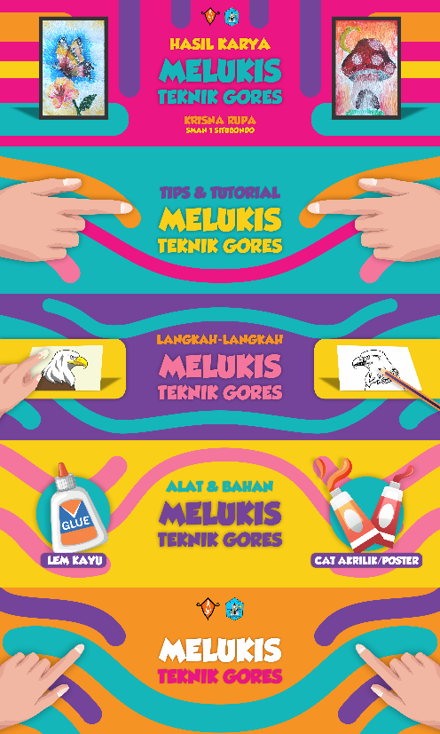

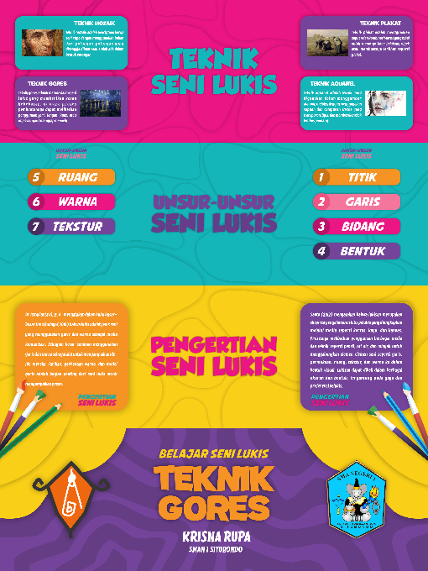

**Gambar 2**. Desain Feed Layout Setelah Revisi

(Sumber: Dok. Bahastika, 2024)

1. **Uji Coba**

Tahap uji coba bertujuan untuk menguji media pembelajaran yang digunakan, dilaksanakan dalam dua pertemuan pada tanggal 17 dan 22 Mei 2024. Uji coba melibatkan tes pemahaman peserta didik melalui *Google Form*, kuesioner respon, serta praktik lukis teknik gores oleh anggota ekstrakurikuler Krisna Rupa setelah menyimak materi di akun Instagram @mengenalteknikgores. Hasil tes menunjukkan bahwa penggunaan konten Instagram sebagai media pembelajaran efektif dan mudah dipahami. Pada pertemuan selanjutnya, siswa melakukan praktik melukis teknik gores menggunakan kertas A4, menghasilkan karya yang menunjukkan pemahaman mereka terhadap teknik yang diajarkan melalui video *reels* tutorial dan tips melukis di *Instagram*. Berikut beberapa karya siswa:

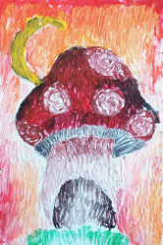 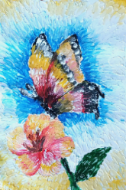 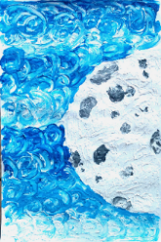

**Gambar 3**. Hasil Karya Lukis Teknik Gores Anggota Krisna Rupa

(Sumber: Dok. Bahastika, 2024)

1. **Tahap Penyebaran**
2. **Post Media *Instagram***

Dalam tahap ini, media pembelajaran berbasis konten *Instagram* telah disempurnakan. Peneliti mempublikasikan atau mengunggah konten yang berisi materi lukis teknik gores. Selanjutnya, peneliti menyebarkan media pembelajaran berbasis konten *Instagram* kepada anggota ekstrakurikuler Krisna Rupa. Materi lukis teknik gores dipublikasikan dalam akun Instagram bernama Lukis Teknik Gores Krisna Rupa. Anggota Krisna Rupa dapat dengan mudah mengaksesnya dengan mengetik @mengenalteknikgores di kolom search Instagram. Hasil-hasil terbaik praktik lukis teknik gores dari anggota ekstrakurikuler Krisna Rupa juga dipublikasikan melalui konten *Instagram*.

1. **Respon Guru dan Peserta Didik terhadap Efektivitas Pengembangan Media Pembelajaran Berbasis Konten *Instagram***
2. **Respon Peserta Didik**

Setelah mengisi tes pemahaman tentang lukis teknik gores, anggota ekstrakurikuler Krisna Rupa diminta untuk mengisi instrumen respon peserta didik berisi 20 pertanyaan tentang penggunaan konten Instagram sebagai media pembelajaran. Berikut hasil respon mereka terhadap media pembelajaran konten Instagram materi lukis teknik gores:

**Tabel 3**. Hasil Respon Peserta Didik

|  |  |  |  |  |
| --- | --- | --- | --- | --- |
| **Respon** | **Jumlah Skor** | **N** | **%** | **Kriteria** |
| 19 | 790 | 950 | 83% | Sangat Baik |

**Ket:** N = Skor Maksimal

Hasil persentase respon penilaian peserta didik yang merupakan anggota ekstrakurikuler Krisna Rupa mencapai 83%. Maka dapat disimpulkan penggunaan konten Instagram sebagai media pembelajaran merupakan inovasi baru yang menarik dan cukup efektif bagi peserta didik.

1. **Respon Guru**

Pengembangan media pembelajaran konten Instagram untuk materi lukis teknik gores di ekstrakurikuler Krisna Rupa SMAN 1 Situbondo dinilai efektif dalam meningkatkan minat dan pemahaman siswa, menurut wawancara dan kuesioner dengan bapak Dimas Reza Lukmansyah, S. Pd. Format visual dan interaktif dari Instagram membuat materi lebih menarik dan mudah diakses, memotivasi siswa untuk belajar dan mengeksplorasi teknik baru. Penggunaan Instagram memungkinkan fleksibilitas belajar kapan saja dan di mana saja. Namun, ada kekhawatiran mengenai potensi gangguan dari konten non-pembelajaran di platform tersebut, yang bisa mengurangi fokus siswa saat belajar.

**SIMPULAN DAN SARAN**

1. **Simpulan**

Konsep media pembelajaran adalah materi lukis teknik gores yang disajikan melalui penggunaan feed dan reels video pada media sosial Instagram. Media ini berisi konten-konten visual baik berupa gambar ataupun video yang betujuan untuk menambah minat belajar serta memudahkan siswa dalam memahami materi. Dalam konten ini berisi materi lukis teknik gores yang dibagi dalam beberapa bagian yaitu: Pengertian Seni Lukis, Unsur-Unsur Seni Lukis, Teknik Seni Lukis, Pengertian Lukis Teknik Gores, Langkah-Langkah Melukis dengan Teknik Gores, dan Tips-Tips dalam Melukis Teknik Gores.

Dalam proses pengembangan, media ini melalui beberapa tahapan yakni diawali tahap pendefinisian yang merupakan tahap awal dengan tujuan mencari tahu permasalahan dasar sebelum dilakukan pengembangan, selanjutnya adalah tahap perancangan yang mencakup penentuan format media dan format konten. Selanjutnya peneliti merancang desain layout cover konten yang berisi 27 postingan sesuai dengan isi materi lukis teknik gores dengan ukuran 1080 x 1080 pixels menggunakan aplikasi Coreldraw. Lalu dilanjutkan dengan pemilihan color palette serta aset-aset yang akan digunakan. Kemudian peneliti membuat desain konten dengan konsep carousel sehingga konten bisa saling berkesinambungan. Setelah pembuatan feed selesai dilanjut dengan pembuatan video yang diawali dengan perancangan storybook, lalu perekaman video, dan dilanjutkan dengan proses editing dengan aplikasi After Effect. Selanjutnya media diunggah melalui akun Instagram @mengenalteknikgores

Hasil dari perancangan media kemudian dilanjutkan dengan validasi. Validasi mencakup 2 hal yaitu materi dan media. Validasi dilakukan oleh ahli materi dan ahli media yang bertujuan untuk menyempurnakan media dengan mengevaluasi media yang telah dibuat oleh peneliti. Hasil validasi mendapat persentase 72% dari ahli materi berdasarkan manfaat media, kesesuaian dengan tujuan ekstrakurikuler, isi materi, dan bahasa , selain itu mendapat persentase 84 % dari ahli media berdasarkan Tipografi, warna, ilustrasi, dan unsur visual. Setelah validasi, lalu dilanjutkan dengan proses revisi sesuai komentar dan saran dari validator. Hasil media pembelajaran yang telah divalidasi kemudian diupload ke Instagram dengan mengganti postingan-postingan sebelumnya yang telah direvisi. Setelah itu media diujicobakan kepada anggota ekstrakurikuler Krisna Rupa dengan tes tulis dan praktik melukis dengan teknik gores. Lalu siswa dimintai respon tentang media pembelajaran berbasis konten Instagram materi lukis teknik gores.

Keefektifan media pembelajaran berbasis konten Instagram telah terbukti menjadi inovasi baru yang efektif berdasarkan respon positif dari guru dan anggota ekstrakurikuler di SMAN 1 Situbondo. Penggunaan Instagram memungkinkan penyajian materi secara visual dan interaktif, yang dapat meningkatkan minat dan motivasi siswa. Hal ini berdasarkan hasil wawancara dan kuesioner yang diberikan pada guru dan anggota ekstrakurikuler. Hal ini ditunjukkan dengan persentase 83% respon siswa terhadap media pembelajaran berbasis konten Instagram. Menurut guru pembina ekstrakurikuler Krisna Rupa, Instagram dapat menyampaikan materi dengan cara yang lebih menarik dan interaktif, sehingga mampu meningkatkan keterlibatan siswa dalam proses belajar. Selain itu, anggota ekstrakurikuler merasa bahwa penggunaan Instagram mempermudah mereka dalam mempelajari dan memahami materi. Keberhasilan ini menunjukkan bahwa integrasi teknologi media sosial dalam pendidikan dapat memberikan dampak positif terhadap kualitas pembelajaran dan keterlibatan siswa.

1. **Saran**

Saran untuk hasil pengembangan media pembelajaran berbasis konten Instagram materi lukis teknik gores dalam kegiatan ekstrakurikuler di SMAN 1 Situbondo yaitu:

a. Bagi peneliti, untuk kelanjutan penggunaan media pembelajaran berbasis konten Instagram peneliti dapat mengadakan pelatihan bagi guru untuk memaksimalkan penggunaan Instagram atau media sosial lainnya sebagai media pembelajaran. Guru yang terampil dalam menggunakan media sosial akan lebih mampu memanfaatkan platform ini secara efektif dalam proses pengajaran.

b. Bagi peserta didik, diharapkan peserta didik dapat mempelajari lebih lanjut serta memperdalam materi lukis dengan teknik gores.

c. Bagi guru, dengan adanya penelitian ini guru diharapkan dapat memanfaatkan lebih lagi Instagram ataupun sosial media lainnya sebagai media pembelajaran. Guru juga diharapkan memperbanyak inovasi dalam penggunaan media untuk meningkatkan keinginan belajar siswa.

**REFERENSI**

Asrori, M. (2016). Pengertian, Tujuan Dan Ruang Lingkup Strategi Pembelajaran. *MADRASAH*. https://doi.org/10.18860/jt.v6i2.3301

Erista, J. (2018). *Pengembangan Infografis sebagai Media Edukatif tentang Pentingnya Mata Pelajaran Seni Budaya Bidang Seni Rupa*. Skripsi. Fakultas Bahasa dan Seni. Jurusan Seni Rupa. UNESA.

Frewerdi, Schedi, & Tkalcic. (2015). *Prediting Personality Traits with Instagram Pictures*.

Frommer, D. (2010). *Here’s How To Use Instagram*. Business Insider.

Kingsnorth, S. (2016). *Digital marketing strategy: An integrated approach to online marketing*. London: Kogan Page Limited.

Kompri. (2015). *Motivasi Pembelajaran Perspektif Guru dan Siswa*. Bandung: PT. Remaja Rosdakarya Offset.

Munib, Akhmad, D. (2016). *Pengantar Ilmu Pendidikan*. Semarang: UNNES Press.

Nur Handako, R. (2021). *Pengembangan E-book Gambar Ilustrasi dalam Pembelajaran Seni Budaya Kelas XI di SMA Muhammadiyah 2 Genteng Banyuwangi*. Skripsi. Fakultas Bahasa dan Seni. Jurusan Seni Rupa. UNESA.

Pane, A., & Darwis Dasopang, M. (2017). BELAJAR DAN PEMBELAJARAN. *FITRAH:Jurnal Kajian Ilmu-Ilmu Keislaman*. https://doi.org/10.24952/fitrah.v3i2.945

Rohani. (2019). *Media Pembelajaran*. Sumatera Utara: Diktat.

Salasi, E. (2020). *Seni Rupa SMP: Seni Lukis, Seni Patung, Seni Grafis, dan Pameran*. Ahlimedia Book.

Salsabila, S. (2023). *Perancangan Video Tutorial Menggambar Ilustrasi dari Cerita Rakyat Sawunggaling pada Media Sosial TikTok*. Skripsi. Fakultas Bahasa dan Seni. Jurusan Seni Rupa. UNESA.

Santo, Tris Neddy, Raotua Magdalena Pardede Agung, Dyah Chitratria Liestyati K. N. P. (2012). *Menjadi Seniman Rupa*. Solo: PT. Tiga Serangkai Pustaka Mandiri.

Simarmata, J. (2010). *Rekayasa Web*. Yogyakarta: Andi Offset.

Simiciklas, M. (2012). *The Power of Infographics*. Que Publishing.

Sugiyono. (2017). *Metode Penelitian dan Pengembangan (Research and Development)*. Penerbit Alfabeta.

Susanto, M. (2012). *Diksi Rupa*. Yogyakarta: Dicti Art Lab & Djagad Art House.

Tantawi, I. (2019). *Dasar-Dasar Ilmu Budaya* (M. S. Dr. Hariadi Susilo (ed.)). KENCANA (Divisi dari PRENADAMEDIA Group).